第20回東京都作業療法士学会 参加者募集のお知らせ

【テーマ】Occupation based
【会期】2024年 7 月 14 日（日）時間9:00-17:00 受付開始8:30
（現地開催＋アーカイブ配信あり）
【会場】帝京平成大学 池袋キャンパス
住所 〒170-8445東京都豊島区東池袋2-51-4
【主催】一般社団法人 東京都作業療法士会
【大会長】松澤良平 IMS（イムス）グループ イムス板橋リハビリテーション病院
【実行委員長】山下高介 日本リハビリテーション専門学校
【プログラム】
特別講演 森島 肇 氏 株式会社オキュラボ
シンポジウム 清家 庸佑 氏 東京工科大学
中本 久之 氏 帝京平成大学
村島 久美子 氏 桜町
山西 葉子 氏 東京都立大学
教育講演 石橋 裕 氏 東京都立大学
東京都作業療法士会長講演、公募企画、一般演題 等

【参加費】
・東京都作業療法士会員（現地開催＋アーカイブ配信）
４０００円（事前登録 ３０００円）
・当会非会員、多職種及び他都道府県作業療法士会員の方（現地開催＋アーカイブ配信）
６０００円（事前登録 ５０００円）
・作業療法士1年目・学生・当事者の方・医療従事者以外の方
無料
【事前登録期間】2024年年５月１日（水）～７月13日（土）23時59分
【お申し込み方法】下記URL/QRコードよりイベントペイにてご応募ください
URL:https://eventpay.jp/event_info/?shop_code=5238587945919649&EventCode=P576903613
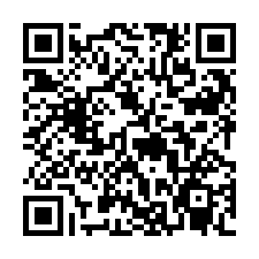 QRコード
【学会公式ホームページ】https://sites.google.com/view/tokyo-ot-congress20/
【問い合わせ先】tokyo.ot.congress@gmail.com

